线性代数模拟试卷 （答案）

一、填空题(每小题3分, 共 27 分)
1、行列式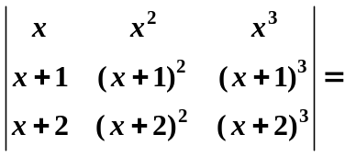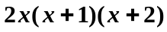。
2、设为三阶方阵，已知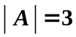，则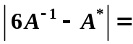 9 。
3、方程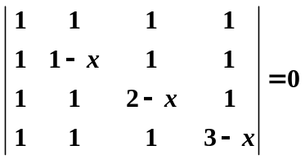的解为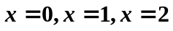。
4、设三阶矩阵的三个特征值为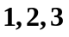，则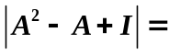 21 。
5、设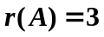，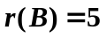，则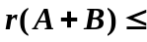 8 ，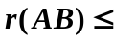 3 。
6、设矩阵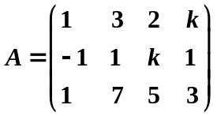的秩为2，则常数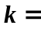 1 。
7、设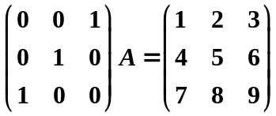，则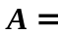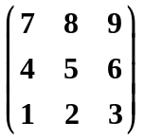。
8、已知向量组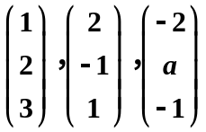线性相关，则 1 。
9、四阶行列式中含有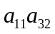的项是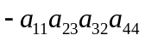和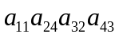。

二、单选题（每小题3分，共15分）
1、如果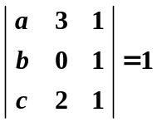，则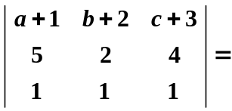（ B ）。
2、下列命题成立的是（ B ）。
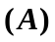若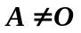，则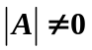； 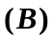若，则；
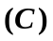若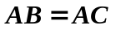，则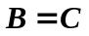； 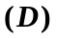若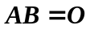，则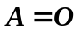或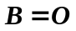。
3、向量组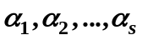线性无关的充要条件是（ D ）。
均不为零向量；
中有一个部分向量组线性无关；
中任意两个向量的对应分量不成比例；
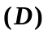中任意一个向量都不能由其余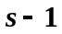个向量线性表示。
4、设非齐次线性方程组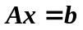中，系数矩阵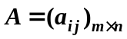且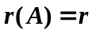，则（ C ）。
当时，方程组有惟一解；
当时，方程组有惟一解；
当时，方程组有解；
当时，方程组有无穷多解。
5、设阶矩阵可逆，则（ D ）。
必有个不同的特征值； 必有个线性无关的特征向量；
必相似于一可逆的对角矩阵； 特征值必不为零。
三、（10分）解矩阵方程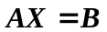，其中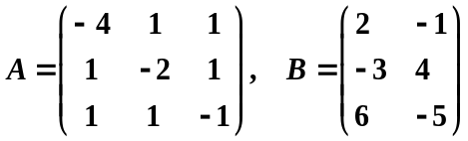。
解：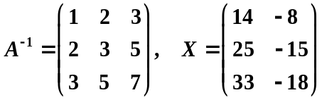
四、（10分）求向量组，
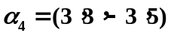的秩和一个最大无关组，并将其余向量用最大无关组线性表示。
解：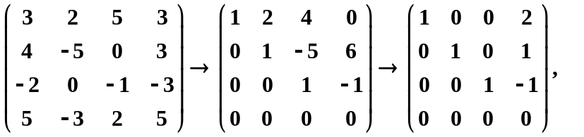 所以向量组的秩为3，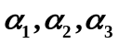是一个最大无关组，并有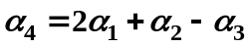。
五、（10分）求非齐次线性方程组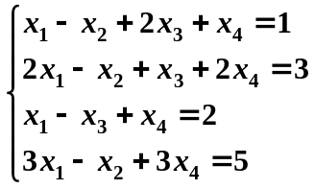的一般解。
解：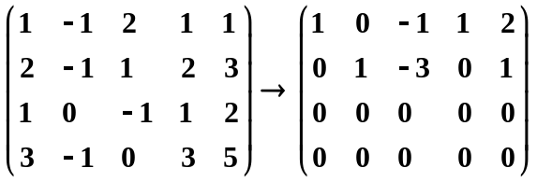，
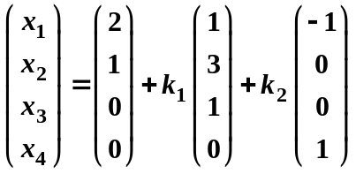

六、（11分）设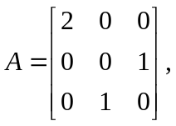 求一个正交矩阵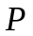，
使得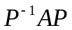为对角阵。
解：
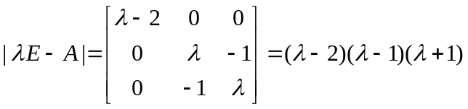
所以A的特征值为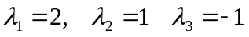。

对于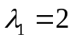，解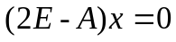得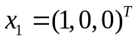，
对于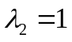，解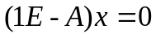得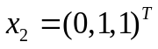，
对于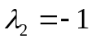，解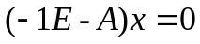得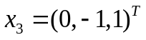，
再将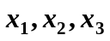单位化，得正交矩阵
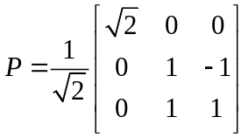，且 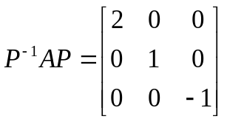

七、（10分）设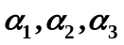线性无关，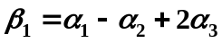，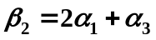，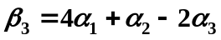，证明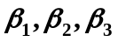线性无关。
证明：设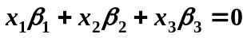，
，
已知线性无关，得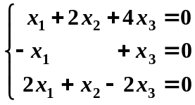，
系数行列式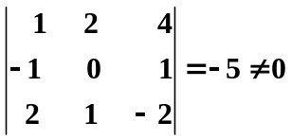，齐次线性方程组只有零解，线性无关。

八、（7分）证明：设为(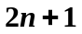)阶正交矩阵，且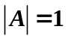，则是的一个特征值。
证明：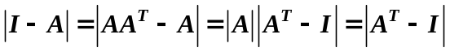
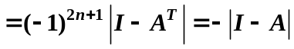，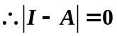，是的一个特征值。

